《计算机实践》

实验报告I—数据结构

班号：0321501 学号：032150115
姓名：易博天
Email：yiboxiaotian@nuaa.edu.cn
签名：

南京航空航天大学

实验：查找和排序实验

一、实验目的
掌握顺序查找和二分查找的操作实现；掌握插入排序、选择排序和冒泡排序的相关操
作实现。

二、实验内容

实现查找表的顺序查找和二分查找；实现插入排序、选择排序和冒泡排序。
三、算法分析与程序设计
1.顺序查找利用顺序表进行，二分查找利用顺序存储的有序表进行，设计算法并编程实
现此过程。设计菜单，选择排序方法对查找表的数据进行排序。实现 3 种排序算法时，可以使用随机数，或者键盘输入数据。
2. 输入数据：查找操作时，建立输入处理，输入查找表里的数据；待查找的关键字要求从键盘输入。排序操作时，可随机生成待排序列，或者键盘输入待排序列，数据元素 10 个以内。
输出形式：分别输出查找表元素以及查找结果（找到的话返回关键字的位置，没找到
返回相应的查找失败信息）。对排序操作，输出原始数据序列和每一趟排序序列。
3.算法描述
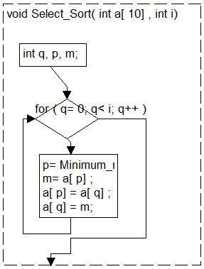
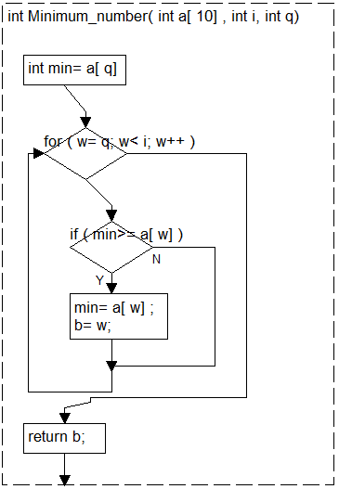
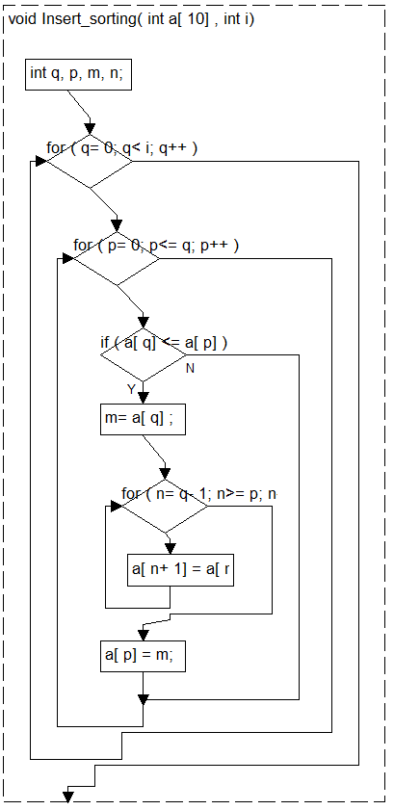
给出算法描述的程序流程图

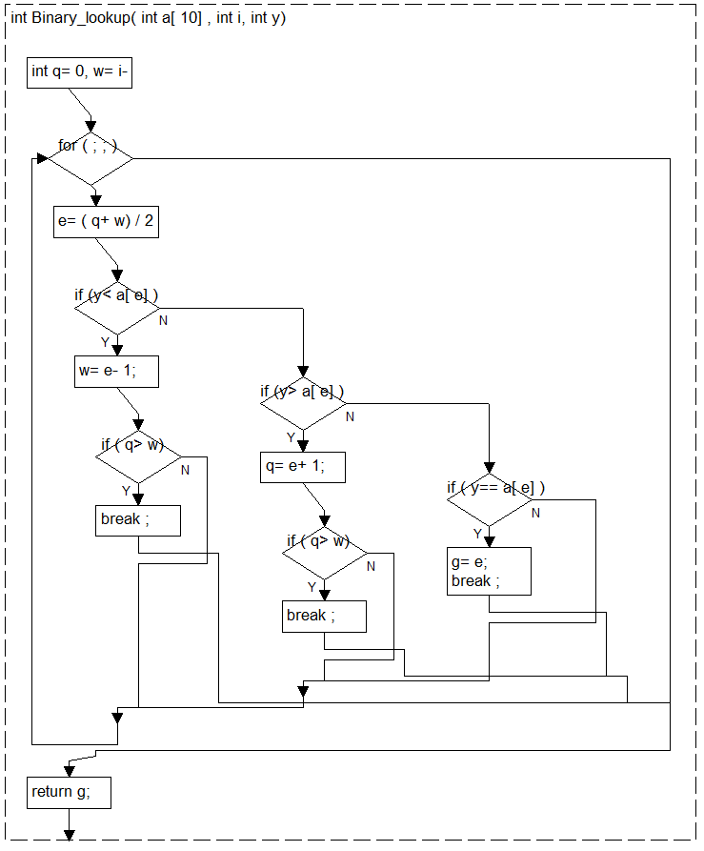
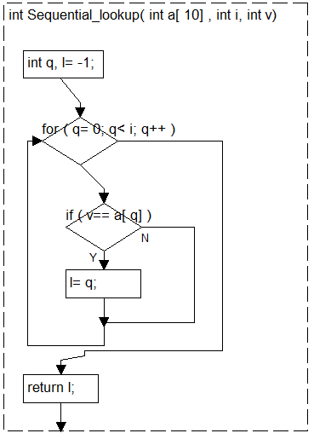
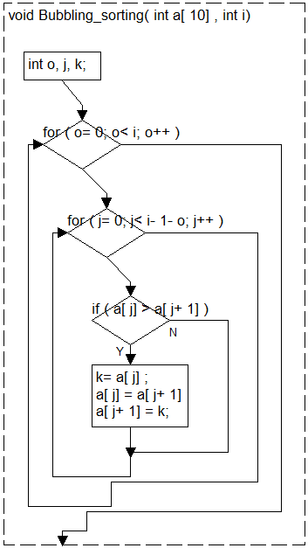
4. 程序设计
给出实现程序功能的函数及说明如下：
(1) 本程序包含的函数
主函数 main()
void Insert_sorting(int a[10], int i); // 插入排序
int Minimum_number(int a[10], int i, int q); // 最小数
void Select_Sort(int a[10], int i); // 选择排序
void Bubbling_sorting(int a[10], int i); // 冒泡排序
int Sequential_lookup(int a[10], int i, int v); // 顺序查找
int Binary_lookup(int a[10], int i, int y); // 二分查找

四、调试分析

1、调试过程及说明
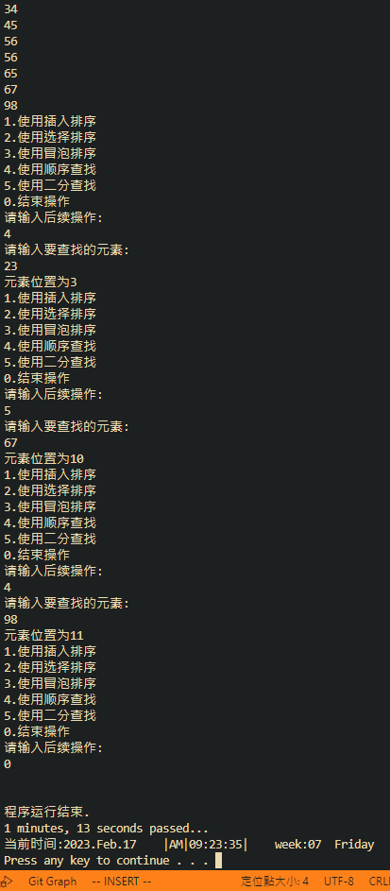
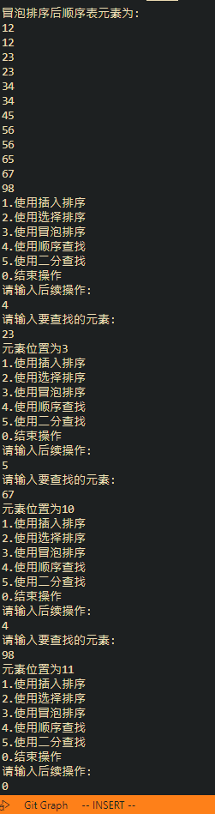
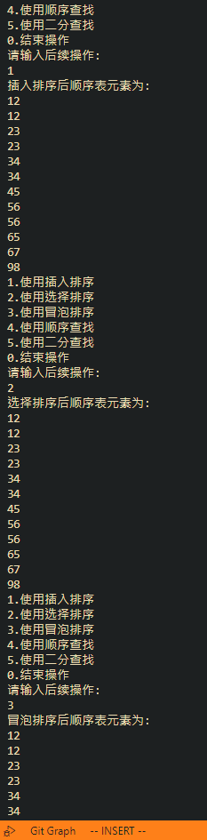
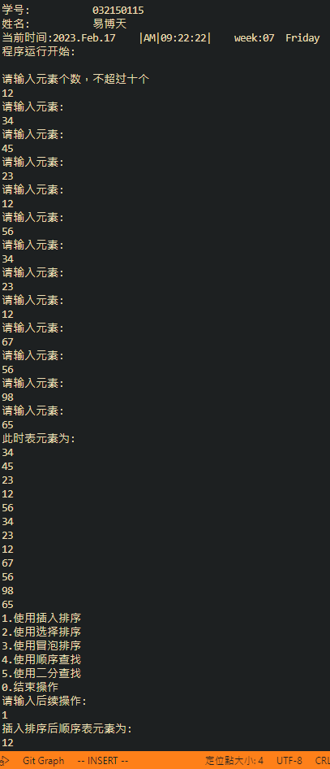
- 以截屏图像的方式给出，包括程序运行开始和结束时的系统时间、姓名、学号、实验名称等信息.

2、调试分析
照着书上写的，没什么问题。也可以调整为随机数给出的排序。

五、使用说明
按照提示运行即可
六、测试结果
内容：给出测试用例测试程序。写出测试的情况，使用的输入以及得到的结果。
要求：测试的情况越全面越好。
示例：
测试例子如上图所示
七、实验的收获和感想
深刻理解了几种排序和查找操作的巧妙，比对了它们之间的异同，体会了其中深刻的思想
八、附录：源代码（双栏排版，加必要的注释）

#include "homework.h"
void Insert_sorting(int a[10], int i); // 插入排序
int Minimum_number(int a[10], int i, int q); // 最小数
void Select_Sort(int a[10], int i); // 选择排序
void Bubbling_sorting(int a[10], int i); // 冒泡排序
int Sequential_lookup(int a[10], int i, int v); // 顺序查找
int Binary_lookup(int a[10], int i, int y); // 二分查找
void Insert_sorting(int a[10], int i)
{
int q, p, m, n;
for (q = 0; q < i; q++)
{
for (p = 0; p <= q; p++)
{
if (a[q] <= a[p])
{
m = a[q];
for (n = q - 1; n >= p; n--)
{
a[n + 1] = a[n];
}
a[p] = m;
}
}
}
}

int Minimum_number(int a[10], int i, int q)
{
int min = a[q], w, b;
for (w = q; w < i; w++)
{
if (min >= a[w])
{
min = a[w];
b = w;
}
}
return b;
}

void Select_Sort(int a[10], int i)
{
int q, p, m;
for (q = 0; q < i; q++)
{
p = Minimum_number(a, i, q);
m = a[p];
a[p] = a[q];
a[q] = m;
}
}

void Bubbling_sorting(int a[10], int i)
{
int o, j, k;
for (o = 0; o < i; o++)
{
for (j = 0; j < i - 1 - o; j++)
{
if (a[j] > a[j + 1])
{
k = a[j];
a[j] = a[j + 1];
a[j + 1] = k;
}
}
}
}

int Sequential_lookup(int a[10], int i, int v)
{
int q, l = -1;
for (q = 0; q < i; q++)
{
if (v == a[q])
{
l = q;
}
}
return l;
}

int Binary_lookup(int a[10], int i, int y)
{
int q = 0, w = i - 1, e, g = -1;
for (;;)
{
e = (q + w) / 2;
if (y < a[e])
{
w = e - 1;
if (q > w)
{
break;
}
}
else if (y > a[e])
{
q = e + 1;
if (q > w)
{
break;
}
}
else if (y == a[e])
{
g = e;
break;
}
}
return g;
}

int main()
{
homework_start();
int a[10];
int i, j;
printf("请输入元素个数，不超过十个\n");
scanf("%d", &i);
for (j = 0; j < i; j++)
{
printf("请输入元素:\n");
scanf("%d", &a[j]);
}
int s;
printf("此时表元素为:\n");
for (s = 0; s < i; s++)
{
printf("%d\n", a[s]);
}
int k;
for (;;)
{
printf("1.使用插入排序\n");
printf("2.使用选择排序\n");
printf("3.使用冒泡排序\n");
printf("4.使用顺序查找\n");
printf("5.使用二分查找\n");
printf("0.结束操作\n");
printf("请输入后续操作:\n");
scanf("%d", &k);
if (k == 1)
{
Insert_sorting(a, i);
int z;
printf("插入排序后顺序表元素为:\n");
for (z = 0; z < i; z++)
{
printf("%d\n", a[z]);
}
}
if (k == 2)
{
Select_Sort(a, i);
int z;
printf("选择排序后顺序表元素为:\n");
for (z = 0; z < i; z++)
{
printf("%d\n", a[z]);
}
}
if (k == 3)
{
Bubbling_sorting(a, i);
int z;
printf("冒泡排序后顺序表元素为:\n");
for (z = 0; z < i; z++)
{
printf("%d\n", a[z]);
}
}
if (k == 4)
{
printf("请输入要查找的元素:\n");
int v, x;
scanf("%d", &v);
x = Sequential_lookup(a, i, v);
if (x == -1)
{
printf("查找元素失败,无此元素\n");
}
else
{
printf("元素位置为%d\n", x);
}
}
if (k == 5)
{
printf("请输入要查找的元素:\n");
int y, u;
scanf("%d", &y);
u = Binary_lookup(a, i, y);
if (u == -1)
{
printf("查找元素失败,无此元素\n");
}
else
{
printf("元素位置为%d\n", u);
}
}
if (k == 0)
{
break;
}
}
homework_done();
return 0;
}

